**Método Filter**

É parecido com o método mao, porém o novo array criado terá, geralmente, tamanho menor que o array original devido às validações.

**Sintaxe:** *array.filter(callback(elemento, index, array){*

*// validação*

***return true ou false***

*})*

* **A função callback deve retornar true ou false**

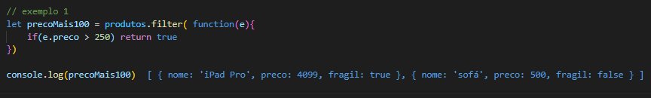**Ex. 1:** pegando todos os elementos do array produtos apenas os elementos cujo preço sejam sejam maior que 250

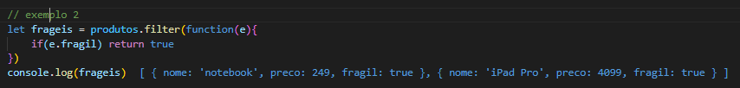**Ex. 2:** pegando apenas os elementos frágeis

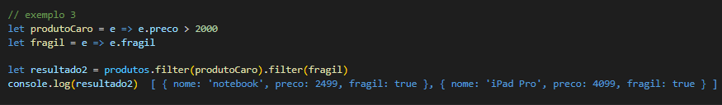**Ex. 3:** pegando elementos com preço maior que 2000 e frágeis